中国工程建设协会标准

数据中心碳排放计算标准

Standard for Carbon Emission Calculation of Data Center

T/CECS XXX-2023

中国计划出版社

**中国工程建设标准化协会标准**

**数据中心碳排放计算标准**

Standard for Carbon Emission Calculation of Data Center

**T/CECS×××-20××**

主编单位：中国移动通信集团设计院有限公司

批准单位：中国工程建设标准化协会

施行日期：2024年×月×日

中国计划出版社

20×× 北 京

# 前言

根据中国工程建设标准化协会《关于发印2022年第二批协会标准制订、修订计划的通知》（建标协字[2022］40号）的要求，标准编制组经广泛调查研究，认真总结实践经验，参考有关国际标准和国外先进标准，并在广泛征求意见的基础上，编制了本标准。

请注意本文件的某些内容可能涉及专利。本文件的发布机构不承担识别这些专利的责任

本标准共分8章，主要技术内容包括：范围、规范性引用文件、术语和定义、一般规定、边界划分、计算范围、计算方法、碳排放计算报告内容和格式等。

本标准由中国工程建设标准化协会信息通信专业委员会（CECS/TC13）负责日常管理，并负责具体技术内容的解释。执行过程中如有意见或建议，请寄送中国工程建设标准化协会信息通信专业委员会（地址：北京市西城区车公庄大街乙5号鸿儒大厦A座4层B-C室，邮政编码：100044,电子邮件：yuyanrong@cdcc2009.com）。

**主编单位：**中国移动通信集团设计院有限公司

中国信息通信研究院

中国计量科学研究院

**参编单位：**中国建筑技术集团有限公司

中通服咨询设计研究院有限公司

维谛技术有限公司

施耐德电气（中国）有限公司

华为技术有限公司

上海邮电设计咨询研究院有限公司

**主要起草人：**

**主要审查人：**

目次

1 总则 1

2 术语和定义 2

2.1 术语和定义 2

2.2 符号 3

3 一般规定 4

4 边界划化 5

5 计算范围 9

5.1 数据中心碳排放取舍标准 9

5.2 数据中心全生命周期碳排放计算类别 9

6 计算方法 11

6.1 排放因子的选择和获取 11

6.2 范围一排放量计算 12

6.3 范围二排放量计算 14

6.4 范围三排放量计算 14

6.5 碳抵消量计算 15

6.6 全生命周期碳排放量计算 17

7 碳排放计算报告 19

附录1 碳排放生命周期 20

附录2 常见化石燃料特性参数缺省值 22

附录3 我国使用率前十的已备案CCER项目方法学 23

附录4 范围三的碳排放9个关键类别 24

附录5 碳排放计算报告内容和格式 25

本规范用词说明 35

引用标准名录 36

条文说明 37

目次 38

附录 39

# Contents

1 General provisions 1

2 Terms and definitions 2

2.1 Terms and definitions 2

2.2 symbol 3

3 General provisions 4

4 Boundary zoning 5

5 Computer capacity 9

5.1 Data center carbon emission selection criteria 9

5.2 Full-life-cycle carbon emission calculation category of data centers 9

6 computational method 11

6.1 Selection and acquisition of the emission factors 11

6.2 Scope I emission calculation 12

6.3 Scope II emission calculation 14

6.4 Scope III emission calculation 14

6.5 Carbon offset calculation 15

6.6 Full-life-cycle carbon emission calculation 17

7 Carbon emission calculation report 19

Appendix 1 Carbon emission life cycle 20

Appendix 2 Default value of common fossil fuel characteristic parameters 22

Appendix 3 Methodology of registered CCER projects in the top 10 utilization rates in China 23

Appendix 4 9 key categories for carbon emissions in Annex 4 Scope III 24

Appendix 5 Content and format of carbon emission calculation report 25

Word Description of this specification 35

Reference standard directory 36

Article description 37

Table of contents 38

Appendix 39

# **1 总则**

1.0.1本文规定了数据中心碳排放计算范围、术语和定义、一般规定、边界划分、计算范围、计算方法和碳排放计算报告。

1.0.2 本文件适用于数据中心立项、申报碳排放指标、可研和各设计阶段的碳排放计算和报告要求，用能单位（含次级用能单位或其组成部分）的能源消耗指标的计算，也适用于数据中心建造后对碳排放量的核算。

1.0.3 数据中心碳排放计算除应符合本标准外，尚应符合国家现行有关标准的规定。

# **2 术语和定义**

## **2.1 术语和定义**

2.1.1 温室气体 greenhouse gas（GHG）

大气层中自然存在的和由于人类活动产生的能够吸收和散发由地球表面、大气层和云层所产生的、波长在红外光谱内的辐射的气态成分。本标准中指：二氧化碳（CO2）、甲烷（CH4）、氢氟碳化物（HFCS）、全氟碳化物（PFCS）、六氟化硫（SF6）与三氟化氮（NF3）。

2.1.2 碳排放 carbon emission

指煤炭、石油、天然气等化石能源燃烧活动和工业生产过程以及土地利用变化与林业等活动产生的温室气体排放，也包括因使用外购的电力和热力等所导致的温室气体排放。

2.1.3 数据中心运行碳排放 Carbon emissions from data center operation

数据中心在一定的时段（年）内进行生产经营活动所产生的碳排放的总和与各项碳抵消活动减碳量的差值，以二氧化碳当量表示。

2.1.4 数据中心建设碳排放 Carbon emissions from data center construction

数据中心建设过程所产生的碳排放总和，包括建造、改造、设备安装及拆除，建材和设备的生产、运输及回收等活动，以二氧化碳当量表示。

2.1.5 碳排放因子 Carbon emission factor

将能源与材料消耗量与二氧化碳排放相对应的系数，用于量化单位生产或消费活动量的温室气体排放的系数。

2.1.6 碳汇 Carbon sink

通过植树造林、森林管理、植被恢复等措施，利用植物光合作用吸收大气中的二氧化碳，并将其固定在植被和土壤中，从而减少温室气体在大气中浓度的过程、活动和机制。

2.1.7 绿色电力 Green electricity

通过风能、太阳能等可再生能源或核能转换而成的碳排放为零或近零的电能。

2.1.8绿证 Green syndrome

通过电力交易中心购买的经过认证的风电、光伏发电等绿色电力核销证明，或国标认可APX TIGR和I-REC提供的绿色电力核销认证证明。

2.1.9可再生能源 Renewable Energy

自然界生态循环中能不断再生，并有规律地得到补充，不会枯竭的一次能源包括太阳能、水能、风能、生物质能、海洋能和地热能等。

2.1.10碳抵消 Carbon offset

用计算边界范围内CCUS或边界以外所产生的温室气体排放的减少量以及碳汇，来补偿或抵消边界内的温室气体排放的过程。

2.1.13碳排放范围

范围一直接排放指数据中心地理边界直接向大气排放的温室气体。

范围二间接排放指数据中心外购的能源（包括电力、蒸汽、加热和冷却）产生的间接排放。

范围三其他间接排放指数据中心整个价值链活动产生的未包含在范围 2 中的所有间接排放。

## **2.2 符号**

|  |  |  |
| --- | --- | --- |
| PUE | Power Usage Effectiveness | 电能利用效率 |
| WUE | Water Usage Effectiveness | 水利用效率 |
| UPS | Global Warming Potential | 不间断电源 |
| GWP | Uninterruptible Power Supply | 全球变暖潜能值 |
|  |  |  |

# **3** **一般规定**

3.0.1 数据中心碳排放计算应根据不同需求按阶段进行计算，并将分段计算结果累计为数据中心全生命期碳排放。

3.0.2碳排放计算应包含《IPCC国家温室气体清单指南》中列出的各类温室气体。

3.0.3数据中心建设阶段建造、改造及拆除，建材生产及运输等活动碳排放，应按《建筑碳排放计算标准》GB/T51366进行计算。

3.0.4 数据中心建设阶段外购设备设施生产、运输、安装、拆除、报废回收等活动碳排放，宜采用本标准计算。

3.0.5 数据中心运行阶段按年度化石燃料燃烧CO2排放、净消费电力和热力产生的CO2排放、余热回收、建筑碳汇等活动碳排放，宜采用本标准计算。

3.0.6 新建数据中心建筑设阶段碳排放按50年计算，改建数据中心建筑设阶段碳排放经过使用年限鉴定后确定，运行阶段碳排放按年度计算。

3.0.7 全生命周期碳排放的计算应准确反应报告主体真实的、可计量和可核查的排放量。

# **4 边界划化**

4.0.1数据中心边界可以是用能单位的整体，或者是次级用能单位，也可以是其组成部分。作为次级用能单位的数据中心应具有单独计量系统，计算方法参照本标准。其建筑形态可以是一栋或几栋建筑物，也可以是一栋建筑物的一部分。计算的最小单元应为采用独立配电或空气冷却的数据中心建筑单体或模块单元。对于几栋建筑物组成的数据中心，应按单体建筑分开计算。分期建设的数据中心按期独立计算。

4.0.2 数据中心碳排放计算包含的各系统组成如下：

1 电源系统：与数据中心正常运行相关的所有需要动力电源的设备提供稳定、可靠的动力电源支持的系统，确保数据中心内的设备和服务器能够持续运行。包括主电源、备用电源、UPS (不间断电源) 和配电系统等。

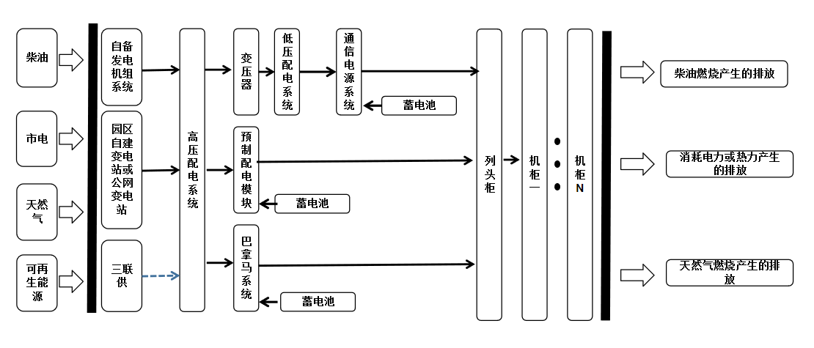

图5.0.2-1 电源系统图

2 空调系统：是保障数据中心正常运行进行空气调节的系统，为关键设施和基础设施提供适宜的温度、湿度、洁净度、气流速度。包括冷却塔、冷却器、空气处理器和空气分配器等。

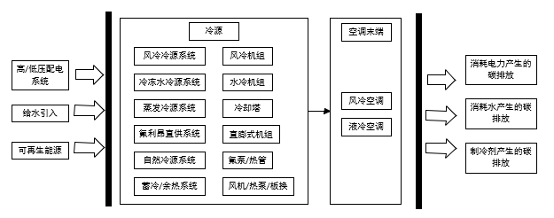

图5.0.2-2 空调系统图

3 土建系统：是对保障数据中心正常运行而进行的土方工程、建筑工程和安装工程的总称，包括数据机房楼本体以及支持用房、辅助用房和园区工程。

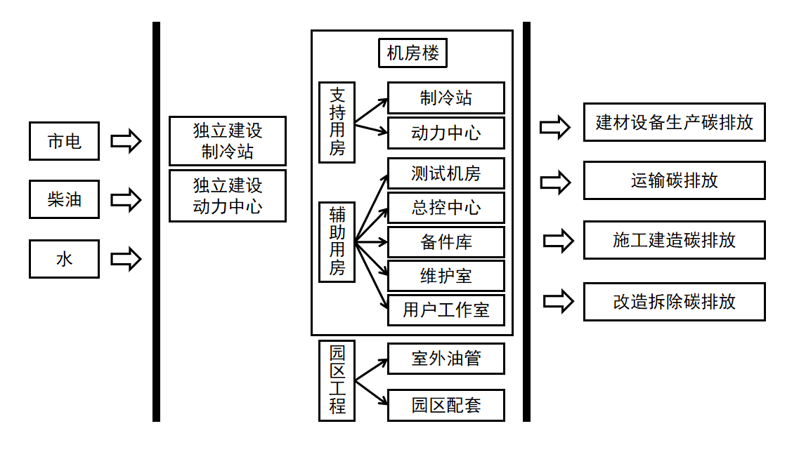图5.0.2-3 土建系统图

4 给排水系统：为数据中心正常运行提供生活、生产用水和废水排除的系统；包括给排水管网、用水设备、排水设备、给排水附件等。

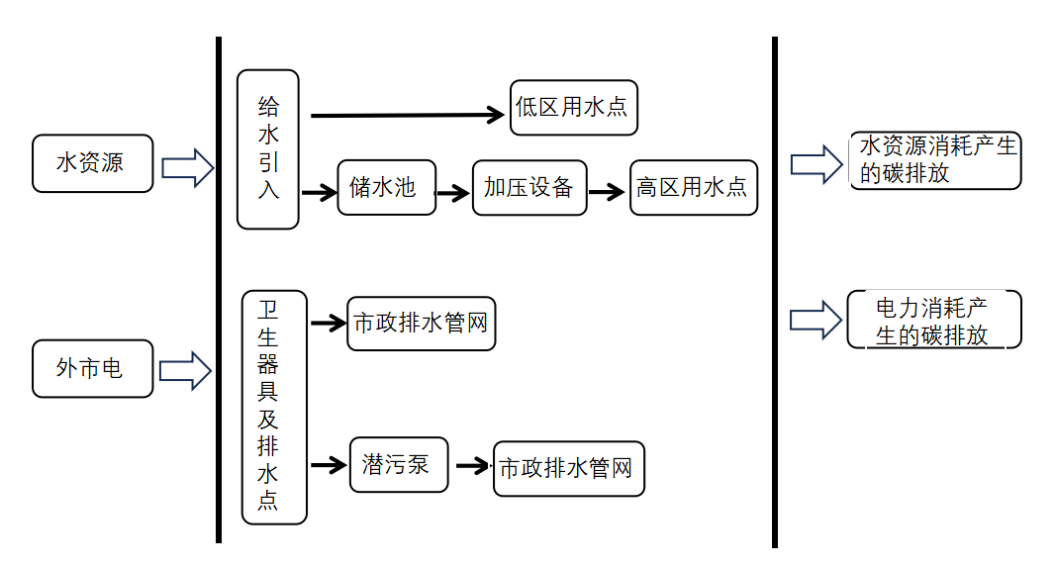

图5.0.2-4 给排水系统图

5 消防系统：为保障数据中心正常运行而设置的探测、报警、控制和扑灭火灾的设备和系统的总称。包括火灾报警系统、消火栓灭火系统、自动喷水灭火系统、气体灭火系统、灭火器等。

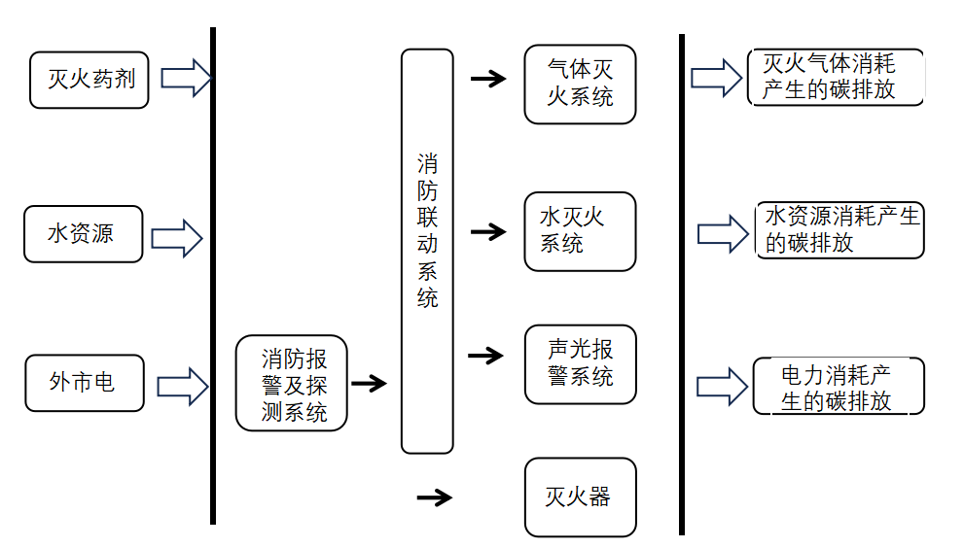

图5.0.2-5 消防系统图

6 其他系统：为保障数据中心正常运行而设置照明及其他设备能耗，包括安防设备、传感器以及数据中心管理系统等。

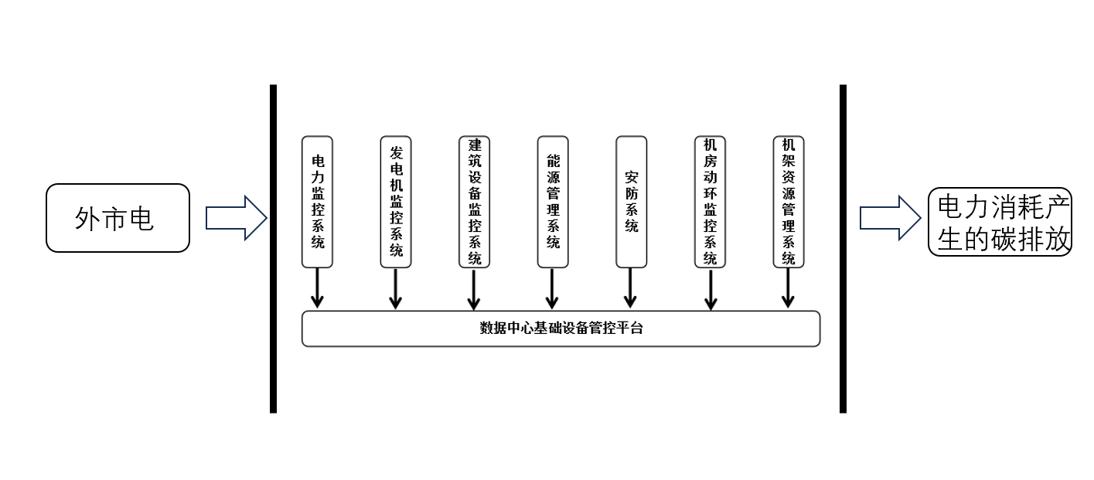

图5.0.2-6 其他系统图

5.0.3 数据中心碳排放计算包括计算边界范围内的范围一、范围二以及范围三碳排放。

4.0.4 如报告主体除数据中心建设、运行活动外还存在其他碳排放和抵消活动，并存在本标准未涵盖的温室气体或抵消排放环节，参考其他相关的企业温室气体排放计算和报告要求进行计算和汇总报告，并明确标识此部分活动的温室气体排放量或抵消量。

4.0.5 数据中心碳排放计算过程中，应正确计算和分配碳排放，确定与价值链上的供应商、合作伙伴、客户之间的运营边界。

1同一组织的范围不重复计算原则。范围一、范围二与范围三互不兼容，如果某项排放已经计入范围一或范围二，则不能再计入范围三，避免重复计算。

2 同一排放量可以在不同的组织的不同范围之间重复计算。

# **5 计算范围**

## **5.1 数据中心碳排放取舍标准**

5.1.1 应预计所有对数据中心有实质性贡献的排放与清除活动产生的碳排放量。

5.1.2 应计算至少95%与数据中心功能单位相关的全生命周期内排放与清除活动产生的碳排放量。

5.1.3 实际或估算其碳排放量不足整体碳排放量的1%时，可以忽略其碳排放对全生命周期内产生碳排放的影响。

5.1.4综合能耗计算范围包括实际消耗的一次能源和二次能源等各种能源，含用作原料的能源。

## **5.2 数据中心全生命周期碳排放计算类别**

5.2.1 数据中心全生命周期碳排放计算宜按照碳分类原则，分别计算范围一、范围二、范围三的碳排放量，并结合数据中心建设阶段和运行阶段形成累计值。

5.2.2 数据中心碳排放范围一的活动包括：

1 柴油发电机运行时的碳排放；

2 冷却装置的制冷剂遗漏产生的碳排放；

3 消防系统触发气体灭火等产生的碳排放；

4 中压绝缘（SF6）遗漏产生的碳排放；

5 直接供给数据中心工作的燃气三联供发电设备的碳排放；

5.2.3 数据中心碳排放范围二的活动包括：

1 为数据中心运行购买的电力；

2 为数据中心运行购买的热力；

3 为数据中心运行购买的水资源；

5.2.4 数据中心碳排放范围三的活动包括：

1 建造改造

1）建造数据中心时外购建筑材料产生的碳排放量；

1. 运输数据中心外购建筑材料产生的碳排放量；

3）建造、改造过程中使用的施工机械直接产生的碳排放以及为完成工程施工，发生于该工程施工前和施工过程中技术、生活、安全等方面非工程实体的各项措施中产生碳排放；

4）建造、改造过程中施工机械运行购买电力、蒸汽等碳排放；

5）建设数据中心所购设备设施产生的碳排放；

1. 运输数据中心所购设备设施产生的碳排放量。

2 运行维护

运维人员、和运维车辆等产生的碳排放。

3 拆除、废弃回收

1）拆除过程中使用的施工机械直接产生的碳排放以及施工人员产生碳排放；

2）拆除过程中施工机械运行购买电力、蒸汽等碳排放；

3）数据中心建筑材料和设备设施废物回收过程中运输、循环利用、填埋过程中产生的碳排放。

5.2.5 数据中心碳抵消活动包括：

1 分布式可再生能源系统抵消；

2 余热回收系统抵消；

3 建筑碳汇抵消；

4 CCER项目抵消；

5 碳交易抵消；

6 二氧化碳捕集利用与封存抵消；

7 购买绿色电力或绿色电力证书抵消。

5.2.6 数据中心碳排放计算应按照附录1的要求建立活动分类表格。

# **6 计算方法**

## **6.1 排放因子的选择和获取**

6.1.1应优先使用特定排放源或设施的排放因子。

6.1.2范围一中碳排放因子宜采用公开的排放因子。

6.1.3 范围二中碳排放因子宜采用供应商、地区电网或其他组织提供的排放因子。

6.1.4 范围三中碳排放因子宜采用上下游活动相应的碳排放因子或公开的第三方提供的排放因子。

6.1.5 电网排放因子采用 0.5703 t CO2/MW·h[1]，并根据生态环境部发布的最新数值适时更新。

6.1.6 热力消费的 CO2排放因子应根据政府主管部门发布的最新官方数据进行计算，无具体数值时可按 0.11 tCO2/GJ 计算。

6.1.7 化石燃料燃烧的 CO2 排放因子宜委托有资质的专业机构进行化石燃料碳元素含量检测。

1 当无条件进行化石燃料碳元素含量检测时，宜按公式（7.1.7-1）计算：

EFi=CCi×OFi×44/12 （7.1.7-1）

式中：CCi为第i中燃料的单位热值含碳量，单位为吨碳/百万千焦（tC/GJ），采用本标准附录2所提供的推荐值；

OFi为第i种化石燃料的碳氧率，单位为%，采用本标准附录2所提供的推荐值。

2 天然气燃烧的二氧化碳排放因子按公式（7.1.7-2）计算：  
 EF 天然气=CC天然气× OF 天然气×44/12 （7.1.7-2）  
式中：EF 天然气——天然气燃烧的二氧化碳排放因子，单位为吨二氧化碳每吉焦（tCO2/GJ）；  
 CC 天然气——天然气的单位热值含碳量，单位为吨碳每吉焦（tC/GJ）；  
 OF 天然气——天然气的碳氧化率，以%表示；  
 12/44——二氧化碳与碳的相对分子质量之比。

3 柴油燃烧的二氧化碳排放因子按公式（7.1.7-3）计算：

EF 柴油=CC 柴油× OF 柴油×44/12 （7.1.7-3）  
式中：EF 柴油——柴油燃烧的二氧化碳排放因子，单位为吨二氧化碳每吉焦（tCO2/GJ）；  
 CC柴油——柴油的单位热值含碳量，单位为吨碳每吉焦（tC/GJ）；  
 OF 柴油——柴油的碳氧化率，以%表示；  
 12/44——二氧化碳与碳的相对分子质量之比。

6.1.8 建筑碳汇应按照数据中心所在地植被的单位面积固碳量计算，数据中心碳汇抵消量应执行当地的计算标准。

6.1.9 制冷剂逸散及灭火药剂等温室气体消耗应以GWP值作为计算系数。

## **6.2 范围一排放量计算**

6.2.1 柴油碳排放计算

1 柴油的消耗量应根据数据中心年调试时间和年备用电源发电时间计算来确定柴油消耗量，按公式（7.2.1-1）计算：

*FC* 柴油=(((*T* 运维*+T发电*）× *V* 柴油)/100)× ρ柴油/1000 （7.2.1-1）

式中：*T* 运维——计算年度内柴油发电机运维时间，如需考虑数据中心柴油发电机并机调试时间也计入运维时间内，单位为小时（h）；

*T 发电*——计算年度内柴油发电机作为备用电源运行时间，单位为小时（h）；

*V* 柴油——计算范围内柴油发电机运行时消耗柴油量，单位为升每小时（L/h）；

ρ柴油——柴油密度，单位为千克每立方米（kg/m³）。

2 柴油燃料产生的碳排放量按公式（7.2.1-2）计算：

柴油燃烧产生的排放量是数据中心计算年度内柴油燃烧产生的二氧化碳排放当量的总和，按公式（7.2.1-2）计算：  
 E柴油=*NCV* 柴油× *FC* 柴油× EF 柴油……………………（7.2.1-2）  
式中：E 柴油——计算年度内柴油燃烧产生的排放量，单位为吨二氧化碳当量（tCO2e）；  
 NCV 柴油——计算年度内柴油的发热量，单位为吉焦每吨（GJ/t）；  
 FC 柴油——计算年度内柴油的净消耗量，单位为吨（t）。

EF 柴油——柴油燃烧的二氧化碳排放因子，单位为吨二氧化碳每吉焦（tCO2/GJ）。

6.2.2 制冷剂逸散的等效碳排放计算，按公式（7.2.2）计算：

E制冷剂逸散 = FC 制冷剂逸散× GWP （7.2.2）

式中：E 制冷剂逸散 ——计算年度内制冷剂逸散等效二氧化碳排放量，单位为千克二氧化碳当量（kgCO2e）；  
 FC 制冷剂逸散——计算年度内释放的制冷剂量，单位为千克（kg）。

6.2.3 消防系统触发气体灭火等产生的碳排放

1 二氧化碳灭火器碳排放量按公式（7.2.3-1）计算：

E二氧化碳=N× m 二氧化碳/（1000×T） （7.3.3-1）

式中：E二氧化碳——计算年度内二氧化碳的净消耗量，单位为吨二氧化碳当量（tCO2e）；

N——保护区域内总二氧化碳灭火器数量，单位为具；

m二氧化碳——每具二氧化碳灭火器所需二氧化碳用量，单位为千克每具（kg/具）；

T——二氧化碳灭火器报废年限，单位为年（a）。

2 气体灭火药剂碳排放量按公式（7.2.3-2）计算：

E气体药剂 = FC气体药剂 × GWP /（1000×T） （7.2.3-2）

式中：E气体药剂——计算年度内气体灭火药剂的净消耗量，单位为吨二氧化碳当量（tCO2e）；

GWP——全球变暖潜能值；

FC气体药剂——报废年度内气体灭火系统内所用灭火药剂量，单位为千克；

T——气体灭火系统钢瓶报废年限，单位为年（a）。

6.2.4 使用SF6绝缘的中压装置，应根据厂家提供数据进行碳排放计算。

6.2.5直接供给数据中心运行的燃气三联供发电设备的天然气碳排放计算。

1 天然气消耗量按公式（7.2.5-1）计算：

FC 天然气=W 电量× m 天然气/1000 （7.2.5-1）

式中：W 电量——计算年度内所需要提供的电量，单位为千瓦时（kWh）；

m 天然气——每发一度电所需要的天然气量，单位为千克每千瓦时（kg/kWh）。

2 天然气燃料产生的碳排放量按公式（7.2.5-2）计算：

E 天然气=NCV 天然气× FC 天然气× EF 天然气 （7.2.5-2）

式中：E 天然气——计算年度内天然气燃烧产生的排放量，单位为吨二氧化碳当量（tCO2e）；  
NCV 天然气——计算年度内天然气的发热量，单位为吉焦每万标立方米（GJ/104m3）；  
FC 天然气——计算年度内天然气的净消耗量，单位为万标立方米（104m3）。  
EF 天然气——天然气燃烧的二氧化碳排放因子，单位为吨二氧化碳每吉焦（tCO2/GJ）。

## **6.3 范围二排放量计算**

6.3.1 消费电力碳排放计算宜根据数据中心的PUE进行用电量计算，PUE计算应参考GB 40879 《数据中心能效限定值及能效等级》相关要求。消耗电力所产生的排放量按公式（7.3.1）计算：

E电力=AD计算消耗费电 × EF电力 × PUE （7.3.1）

式中：E消费电 ——消费的电力产生的排放量，单位为吨二氧化碳当量（tCO2e）；

AD净消费电——计算IT负载年度内的净消费电力，单位为兆瓦时（MWh）；

EF电力 ——电网年平均供电排放因子，单位为吨二氧化碳每兆瓦时（tCO2e/MWh）。

6.3.2 消费热力碳排放计算

1 消费热力总量，按公式（7.3.2-1）计算：

AD消费热=F × A × t1 ×0.0036 （7.3.2-1）

式中：AD消费热：采暖消耗热量，单位为GJ；

F：单位面积供热负荷，单位为kW/m2；

A：供热面积，单位为m2；

t1：供热时间，单位为小时，h。

2 消耗热力碳排放，按公式（7.3.2-2）计算：

E热力=AD消费热× EF热力 （7.3.2-2）

式中：E消费热——消费的热力产生的排放量，单位为吨二氧化碳当量（tCO2e）；

AD消费热——计算年度内的消费热力，单位为吉焦（GJ）；

EF热力——年平均供热排放因子，单位为吨二氧化碳每吉焦（tCO2e/GJ）。

6.3.3 消耗水资源碳排放，按公式（7.3.3）计算：

E水=Q× G1× G2/1000 （7.3.3）

式中：Q——用水量，单位为m3；

G1——折标系数，以当地发布为准，当缺少资料时，可按0.192kgce/m3；

G2——标准煤碳排放系数，按2.7725tCO2/tCe。

## **6.4 范围三排放量计算**

6.4.1 建筑设备生产、运输的碳排放和机电及工艺设备生产、运输的碳排放计算，应根据设备清单，按照厂家提供且经第三方审核的产品碳足迹数据进行；当厂家无法提供时，按照材料重量进行计算。对于无法细分的设备生产，9.5×电源类产品质量，4.5×空调产品质量的碳排放量等效计算。

6.4.2 员工通勤、差旅及商务出行的碳排放涉及多种交通工具，包括飞机、汽车、火车等，宜根据数据中心运行过程中员工出行距离、燃油碳排放因子、出行频率等确定碳排放量。数据测困难时，可按照最新年度中国主要城市通勤监测报告估算。

## **6.5 碳抵消量计算**

6.5.1 分布式可再生能源系统减排量参考《建筑碳排放计算标准》GB 751366 2019 4.5节计算。

6.5.2 通过余热回收等途径产生的热量，宜核减相应的碳排放量。

1 年度内的余热供暖量计算，按公式（7.5.2-1）计算：

AD余热=P热泵机组 x COP热泵机组x t2 x 0.0036 （7.5.2-1）

式中：AD余热——计算年度内的余热供暖量，单位为吉焦（GJ）；

P热泵机组——用于余热回收的热泵机组功率，单位为千瓦（kW）；

COP热泵机组——热泵机组制热性能系数；

t2——热泵机组年度开启时间，单位为小时（h）。

2 余热产生的二氧化碳减排量，，按公式（7.5.2-2）计算：

E余热=AD余热 x EF余热 （7.5.2-2）

式中：E余热——余热产生的二氧化碳减排量，单位为吨二氧化碳当量（tCO2e）

AD余热——计算年度内的余热供暖量，单位为吉焦（GJ）

EF余热——年平均余热排放因子，单位为吨二氧化碳每吉焦（tCO2e/GJ）

6.5.3 建筑碳汇主要来源于建筑红线范围内的绿化植被对二氧化碳的吸收，其减碳效果应在碳排放计算结果中扣减。建筑碳汇按公式（7.5.3）计算：

 （7.5.3）

式中：——建筑绿地碳汇系统年减碳量（tCO2e/a）；

——第i种植物的面积（㎡）；

——第i种植物单位面积的年减碳量（tCO2e/a.㎡）。

6.5.4 CCER项目计算应采用已获得批准的方法学，并证明其适用于所提议的项目。未获得批准的方法学不得计入减排计算范围内。 CCER项目的减排量采用基准线法进行计算。减排量（ERy）按公式（7.5.4）计算：

ERy = BEy - PEy - LEy （7.5.4）

式中： ERy ——实际减排量；

BEy ——基准线减排量；

PEy——CCER项目的温室气体排放量；

LEy——遗漏量。

6.5.5 通过购买和销售二氧化碳排放权，实现碳排放权的均衡和减少。碳交易抵消按公式（7.5.5）计算：

DC = QP - QA （7.5.5）

式中：DC——碳抵消量；

QP——购买的碳排放权量；

QA——实际碳排放量。

6.5.6 通过CCUS技术从大气中捕获和存储二氧化碳，按公式（7.5.6）计算：

DC = CC - RE （7.5.6）

式中：DC——碳抵消量；

CC——捕获的二氧化碳总量；

RE——再排放到大气的二氧化碳量。

6.5.7 购买绿电证抵消按公式（XX）计算：通过购买绿色电力或绿色电力证书来抵消传统电力产生的碳排放。

DC = GE x ECF - AE x ECF （7.5.7）

式中：DC——碳抵消量；

GE——购买的绿电或绿证代表的电量；

AE——实际消耗的电量；

ECF——每单位电量的碳排放系数。

## **6.6 全生命周期碳排放量计算**

6.7.1 数据中心运行阶段的CO2总排放量按公式（7.7.1）计算。

TO总=TF燃料+TP电力+TH热力+TW资源-TN碳抵消 （7.7.1）

式中：TC总——温室气体排放总量，单位为吨二氧化碳当量（tCO2e）

TF燃料——化石燃料燃烧热力产生的排放量，单位为吨二氧化碳当量（tCO2e）

TP电力——消费的电力产生的排放量，单位为吨二氧化碳当量（tCO2e）

TH热力——消费的热力产生的排放量，单位为吨二氧化碳当量（tCO2e）

TW水资源——消费的水资源产生的排放量，单位为吨二氧化碳当量（tCO2e）

TN碳抵消——各种碳抵消手段减少的排放量，单位为吨二氧化碳当量（tCO2e）

6.7.2 建设阶段碳排放 (TE)按公式（7.7.2-1）计算：

TE = TC + ED + TR + WR （7.7.2-1）

式中：TE——建设阶段碳排放；

TC——土木与建筑材料碳排放；

E——设备生产碳排放；

TR——物资运输碳排放；

WR——水资源碳排放。

1土木与建筑材料碳排放 (TC)按公式（7.7.2-2）计算：

TC =MCE + MME （7.7.2-2）

式中：MCEE——建筑材料生产碳排放；

MMEE——建筑建造碳排放。

2 设备生产碳排放 (ED)按公式（7.7.2-3）计算：

ED = SE + CE + BPE （7.7.2-3）

式中：SE——服务器与相关设备生产碳排放；

CE——冷却系统设备生产碳排放；

BPE——备用电源生产碳排放。

3 物资运输碳排放 (TR)按公式（7.7.2-4）计算：

TR = MTR + ETR （7.7.2-3）

式中：MTR——建筑材料运输碳排放。

ETR——设备设施运输碳排放。

4 水资源碳排放（WR）按7.4.3公式计算

6.7.3 数据中心全生命周期碳排放 (T)按公式（7.7.3）计算：

T= 数据中心运行阶段碳排放 (TO)+建设阶段碳排放 (TE) （7.7.3）

# **7 碳排放计算报告**

7.1 项目概况

项目概况应包含数据中心工程名称、建设地点、功能定位、建设规模、工程总指标（建筑面积、机架数量、工艺功耗、温室气体排放量、碳抵消比例、电能使用效率、水资源利用效率等）等建设内容。说明项目计算范围，如园区存在分期，简要介绍已完成工程基本情况。

7.2 计算概况

计算概况应包含计算方法、计算边界和计算条件等。

7.3 节能技术应用情况

节能技术应用应包含能源资源高效利用措施，基础设施节能技术应用情况说明。

7.4 碳排放计算

碳排放计算应包含数据中心全生命周期碳排放量的计算。全生命周期各阶段的碳排放计算应包含能源、资源消耗量的计算和排放量的计算，碳抵消方式的描述以及抵消量的计算。

碳排放计算还应包含各类能源、资源的碳排放因子来源的说明，如区域电网年均供电排放因子，消耗的天然气、柴油的单位热值含碳量和碳氧化率，年平均供热排放因子等，如果数据中心消耗其他能源产生排放，则应按照相关行业的温室气体报告的要求报告其碳排放因子数据及来源。

7.5 碳排放汇总

碳排放计算汇总应有直观的碳排放量数据。

# **附录1 碳排放生命周期**

| 阶段名称 | 目标 | 计算范围 | | |
| --- | --- | --- | --- | --- |
| 范围一 | 范围二 | 范围三 |
| 建造改造 | 数据中心的规划、设计以及建设过程，所有建筑材料、设备设施生产运输过程 | —— | —— | 1、制造数据中心外购建筑材料产生的碳排放量；  2、运输数据中心外购建筑材料产生的碳排放量；  3、制造数据中心所购设备设施产生的碳排放；  4、运输数据中心所购设备设施产生的碳排放量；  5、建造、改造过程中使用的施工机械直接产生的碳排放以及施工人员产生碳排放；  6、建造、改造过程中施工机械运行购买电力、蒸汽等碳排放。 |
| 运行维护 | 数据中心的运营过程 | 1、柴油发电机运行时的碳排放；  2、冷却装置的制冷剂遗漏产生的碳排放；  3、消防系统触发气体灭火等产生的碳排放；  4、中压绝缘（SF6）遗漏产生的碳排放；  5、直接供给数据中心工作的燃气三联供发电设备的排放。 | 1、为数据中心运行购买的电力；  2、为数据中心运行购买的热力；  3、为数据中心运行购买的水资源。 | 运维人员、和运维车辆等产生的碳排放。 |
| 拆除废弃回收 | 数据中心和其硬件设备的废弃和回收过程 | —— | —— | 1、拆除过程中使用的施工机械直接产生的碳排放以及施工人员产生碳排放；  2、拆除过程中施工机械运行购买电力、蒸汽等碳排放；  3、数据中心建筑材料和设备设施废物回收过程中运输、循环利用、填埋过程中产生的碳排放。 |
| 碳抵消 |  | 1 分布式可再生能源系统抵消；  2 余热回收系统抵消；  3 建筑碳汇抵消；  4 CCER项目抵消；  5 碳交易抵消；  6 二氧化碳捕集利用与封存抵消；  7 购买绿色电力或绿色电力证书抵消。 | | |

注：1制造和运输外购建筑材料如钢铁、水泥、木材等；

2 资本工具如挖掘机、起重机等。资本工具效用产生的GHG排放量如施工机械燃油排放、燃油、燃气类施工车辆排放；

3 施工机械运行购买电力、蒸汽等排放，生产建设过程中临时用电相关碳排计算；

4 数据中心和电信机房所购基础设施制包括供电设备、冷却设备、给排水设备、管理和控制设备、辅助管道等。以及核心设备，包括服务器、数据存储设备、网络等设备；

5 范围一和范围二碳排量＞1%必须计算，范围三不根据报告需要选择计算。

# **附录2 常见化石燃料特性参数缺省值**

|  |  |  |  |  |  |
| --- | --- | --- | --- | --- | --- |
| 燃料品种 | | 低位发热量 | | 单位热值含碳量 （tC/TJ） | 燃料碳 氧化率 |
| 缺省值 | 单位 |
| 固体 燃料 | 无烟煤 | 24.515 | GJ/吨 | 27.49 | 94% |
| 烟煤 | 23.204 | GJ/吨 | 26.18 | 93% |
| 褐煤 | 14.449 | GJ/吨 | 28 | 96% |
| 洗精煤 | 26.344 | GJ/吨 | 25.4 | 93% |
| 其它洗煤 | 15.373 | GJ/吨 | 25.4 | 90% |
| 型煤 | 17.46 | GJ/吨 | 33.6 | 90% |
| 焦炭 | 28.446 | GJ/吨 | 29.4 | 93% |
| 液体 燃料 | 原油 | 42.62 | GJ/吨 | 20.1 | 98% |
| 燃料油 | 40.19 | GJ/吨 | 21.1 | 98% |
| 汽油 | 44.8 | GJ/吨 | 18.9 | 98% |
| 柴油 | 43.33 | GJ/吨 | 20.2 | 98% |
| 一般煤油 | 44.75 | GJ/吨 | 19.6 | 98% |
| 石油焦 | 31 | GJ/吨 | 27.5 | 98% |
| 其它石油制品 | 40.19 | GJ/吨 | 20 | 98% |
| 气体 燃料 | 炼厂干气 | 46.05 | GJ/吨 | 18.2 | 99% |
| 液化石油气 | 47.31 | GJ/吨 | 17.2 | 99% |
| 液化天然气 | 41.868 | GJ/吨 | 15.3 | 99% |
| 天然气 | 389.31 | GJ/万Nm3 | 15.3 | 99% |
| 焦炉煤气 | 173.854 | GJ/万Nm3 | 13.6 | 99% |
| 高炉煤气 | 37.69 | GJ/万Nm3 | 70.8 | 99% |
| 转炉煤气 | 79.54 | GJ/万Nm3 | 49.6 | 99% |
| 其它煤气 | 52.34 | GJ/万Nm3 | 12.2 | 99% |

# **附录3 我国使用率前十的已备案CCER项目方法学**

|  |  |  |  |
| --- | --- | --- | --- |
| 领域 | CCER方法学编号 | CDM方法学编号 | 中文名称 |
| 可再生能源发电 | CM-001-V01/CMS-002-V01 | ACM0002/AMSI-I.D. | 可再生能源联网发电 |
| 甲烷回收利用 | CMS-026-V01 | AMS-III.R | 家庭或小农场农业活动甲烷回收 |
| 固废处理 | CM-072-V01 | ACM0022 | 多选垃圾处理方式 |
| 造林碳汇 | AR-CM-001-V01 |  | 碳汇造林项目方法学 |
| 工业废气处理 | CM-003-V01 | ACM0008 | 回收煤层气、煤矿瓦斯和通风瓦斯用于发电、动力、供热或通过火炬或无焰氧化分解 |
| 生物质能利用 | CM-092-V01 | ACM0018 | 纯发电厂利用生物废弃物发电 |
| 热电联产 | CM-075-V01 | ACM0006 | 生物质废弃物热电联产项目 |
| 废能减排 | CM-005-V01 | ACM0012 | 通过废能回收减排温室气体 |

# **附录4 范围三的碳排放9个关键类别**

|  |  |  |
| --- | --- | --- |
| 编号 | 类别 | 子类别 |
| 1 | 购买的商品及服务 | 建筑物（材料） |
| 2 | 资本货物 | IT设备 |
| 供电设备 |
| 冷却设备 |
| 其他（即机柜、消防、照明） |
| 3 | 燃料和能源相关活动 | 燃料（即柴油、天然气） |
| 能源（即电源、制冷） |
| 4 | 上游运输和配送 | 通过公路、铁路、航空和海上运输 |
| 5 | 运营产生的废弃物 | 固体废弃物管理 |
| 废水管理 |
| 6 | 商务差旅 | 航空、铁路、公交、汽车出行 |
| 酒店住宿 |
| 7 | 员工通勤 | 汽车出行 |
| 公共交通 |
| 其他（例如，远程办公） |
| 8 | 上游租赁资产 | 租赁的车辆 |
| 9 | 不适用 | 不适用 |

# **附录5 碳排放计算报告内容和格式**

# 项目概况

1. 工程名称：XXXXX
2. 建设地点：XXXXX
3. 项目规划总用地面积约XXX亩（约合XXXXXXX平方米）。本期工程总建筑面积XXXXX平方米，总机架数x个，总工艺功耗xxx千瓦。
4. 关键技术指标表

表 XX总指标

|  |  |  |  |  |  |  |
| --- | --- | --- | --- | --- | --- | --- |
| XX用地指标 | | | | | | |
| 序号 | 项目 | | 规模 | | 单位 | 备注 |
| 1 | 规划用地面积 | | XXXXXX | | ㎡ |  |
| 2 | 建设用地面积 | | XXXXXX | | ㎡ |  |
| 3 | 总建筑面积 | | XXXXXX | | ㎡ |  |
| 4 | 本期建筑面积 | | XXXXXX | | ㎡ |  |
| 5 | 最高建筑高度 | | XX | | m |  |
| 6 | 绿地面积 | | XXXXX | | ㎡ |  |
| 7 | 绿地率 | | X% | |  | 限值XX%~XX% |
| XX能源指标 | | | | | | |
| 1 | 温室气体排放量 | |  |  | |  |
| 2 | 碳抵消比例 | |  |  | |  |
| 3 | 电能使用效率 | |  |  | |  |
| 4 | 水资源利用效率 | |  |  | |  |
| 5 | 可再生能源使用比例 | 自建 |  |  | |  |
| 6 | 购买 |  |  | |  |

# 二、计算概况

## 1 计算方法

报告采用《数据中心碳排放计算标准》T/CECS XXX-2024，对数据中心全生命周期建设阶段和运行阶段进行碳排放量计算。

## 2 计算边界

数据中心运行阶段的碳排放量涉及暖通空调、供电、照明等系统能源消耗产生的碳排放量及可再生能源系统、建筑碳汇的减碳量计算，同时考虑再生水回用、余热利用、碳抵消等减碳措施的优化计算。建筑碳汇主要来源于建筑红线范围内的绿化植被对二氧化碳的吸收，其减碳效果在碳排放计算结果中扣减。

数据中心建设阶段的碳排放包括数据中心建筑的建造、改造及拆除、建材生产及运输阶段的碳排放量，以及数据中心外购设备、设施生产、运输、拆除、报废和回收等碳排放量。

## 3 计算基础数据

本项目碳排放因子法计算所需要的建筑活动基础数据及其来源如表1所示。

表 XX 项目资料情况

|  |  |  |  |
| --- | --- | --- | --- |
| 项目阶段 | 碳排放活动 | 资料情况 | 备注 |
| 建设阶段 | 建材生产过程  建材运输过程 | 可行性研究报告及方案设计阶段：混凝土、钢材等主要建材的估算用量  其他各阶段：工程造价概算清单/工程造价预决算文件、建材采购文件、供应商清单等 | -- |
| 设备生产、运输、安装及废弃回收 | 可行性研究报告及方案设计阶段：混凝土、钢材等主要建材的估算用量  其他各阶段：工程造价概算清单/工程造价预决算文件、建材采购文件、供应商清单等 |  |
| 建造、改造过程 | 工程造价概算清单/工程造价预决算文件、能源采购文件、供应商清单等 | -- |
| 拆除 | 工程造价概算清单/工程造价预决算文件、能源采购文件、供应商清单等 |  |
| 运行阶段 | 生产运营 | 根据设计文件测算数据中心内所有用电设备产生的能源消耗碳排放、可再生能源系统产生的减碳量等 | -- |
| 绿化碳汇 | 根据设计文件测算绿化种类和面积 | -- |
| 光伏发电系统 | 根据设计文件测算光伏发电系统产生的减碳量 | -- |
| 余热回收 | 根据设计文件测算余热回收产生的减碳量 |  |
| ... | ... |  |

# 三、节能技术应用情况

## 1 能源资源高效利用

能源利用：（直接利用可再生能源、储能技术、设计PUE计算过程完整可信、设计WUE计算过程完整可信等）

## 2 基础设施

包含选址和总平面布局、建筑与结构、 IT系统、空调系统、供配电系统、 给排水系统、能化系统等设计方案（或建设方案）、节能技术应用情况说明。

# 四、碳排放计算

## 1 建设阶段

### 1.1 建材（生产、运输及回收）阶段碳排放计算

1）建材生产阶段

建材生产阶段碳排放计算如下表所示：

表XX 建材生产阶段碳排放计算表

|  |  |  |  |  |  |  |
| --- | --- | --- | --- | --- | --- | --- |
|  | 建筑名称 | 全生命周期的总用量 | 单位 | 生产因子  （tCO2e/单位建材数量） | 全生命周期的碳排放量（tCO2e） | 碳排放因子来源 |
| 1 | 水泥砂浆 | xxx | t | xxx | xxx |  |
| 2 | 蒸压粉煤灰砖砌体 | xxx | m³ | xxx | xxx |  |
| 3 | C30混凝土 | xxx | m³ | xxx | xxx |  |
| ... | ... | ... | ... | ... | ... |  |

2）建材运输阶段

建材运输阶段碳排放计算如下表所示：

表XX 建材运输阶段碳排放计算表

|  |  |  |  |  |  |  |  |  |
| --- | --- | --- | --- | --- | --- | --- | --- | --- |
|  | 建筑名称 | 全生命周期的总用量 | 单位 | 运输方式 | 运输因子 [tCO2e/(t*km)] | 运输距离(km) | 全生命周期的碳排放量(tCO2e) | 碳排放因子来源 |
| 1 | 水泥砂浆 | xxx | t | 轻型汽油货车运输（载重2t） | xxx | 500.00 | xxx |  |
| 2 | 蒸压粉煤灰砖砌体 | xxx | m³ | 轻型汽油货车运输（载重2t） | xxx | 500.00 | xxx |  |
| 3 | C30混凝土 | xxx | t | 轻型汽油货车运输（载重2t） | xxx | 50.00 | xxx |  |
| ... | ... | ... | ... | ... | ... | ... | ... |  |

3）计算结果

建材阶段（生产、运输及废弃回收）阶段碳排放计算结果汇总如下表所示：

表XX 建材（生产、运输及废弃回收）阶段碳排放计算结果表

|  |  |
| --- | --- |
| 名称 | 碳排放量(tCO2) |
| 建材生产阶段 | xxx |
| 建材运输阶段 | xxx |
| 合计 | xxx |

### 1.2 设备（生产、运输及废弃回收）阶段碳排放计算

建筑设备生产、运输的碳排放和机电及工艺设备生产、运输的碳排放计算，根据设备清单，按照厂家提供且经第三方审核的产品碳足迹数据进行。

表XX 设备（生产、运输及废弃回收）阶段碳排放结果表

|  |  |  |  |  |
| --- | --- | --- | --- | --- |
| 设备名称 | 设备规格 | 分类 | | |
| 全生命周期的碳排量 （kgCO2eq） | 生产过程产生的碳排量（kgCO2eq） | 报废产生的碳排量 （kg CO2 eq） |
| 低压柜 | 低压进线柜 （5000A） |  |  |  |
| 低压电容补偿柜 |  |  |  |
| 低压馈线柜 |  |  |  |
| 低压母联柜 |  |  |  |
| UPS | XXXkVA |  |  |  |
| 铅酸蓄电池 | XXXW XV |  |  |  |
| 高压冷水机组 | XXX冷吨 |  |  |  |
| 房间级空调 | XXXKW冷量 |  |  |  |
| 列间空调 | XXKW冷量 |  |  |  |
| 交流列头柜 | XXXA |  |  |  |
| 直流列头柜 | XXXA |  |  |  |
| 巴拿马系统 | XXMW |  |  |  |
| … |  |  |  |  |

### 1.3 建造阶段碳排放计算

建造阶段碳排放计算如下表所示：

表XX 建造阶段碳排放计算结果表

|  |  |  |  |
| --- | --- | --- | --- |
| 能源种类 | 总用量 (kg或kWh) | 碳排放因子(tCO2/单位用量) | 碳排放量((tCO22) |
| 汽油 | xxx | xxx | xxx |
| 柴油 | xxx | xxx | xxx |
| 电 | xxx | xxx | xxx |
| 合计 | -- | -- | xxx |

### 1.4 拆除阶段碳排放计算

拆除阶段碳排放计算如下表所示：

表XX 拆除阶段碳排放计算结果表

|  |  |  |  |
| --- | --- | --- | --- |
| 能源种类 | 总用量 (kg或kWh) | 碳排放因子(tCO2/单位用量) | 碳排放量((tCO2e) |
| 汽油 | xxx | 0.000004 | xxx |
| 柴油 | xxx | 0.000004 | xxx |
| 电 | xxx | 0.000526 | xxx |
| 合计 | -- | -- | xxx |

### 1.5 建设阶段碳排放计算汇总

表XX 建设阶段碳排放计算汇总表

|  |  |
| --- | --- |
| 名称 | 碳排放量(tCO2) |
| 建材（生产、运输及废弃回收）阶段 | xxx |
| 设备（生产、运输及废弃回收）阶段 | xxx |
| 建造阶段 | xxx |
| 拆除阶段 | xxx |
| 合计 | xxx |

注：1、新建数据中心建设阶段按工程使用寿命为50年计算；

## 2 运行阶段

### 2.1 能源消耗

运行阶段能源消耗碳排放计算如下表所示：

表XX 建筑运行阶段能源消耗碳排放计算结果表-机房公共区域

|  |  |  |  |  |  |  |
| --- | --- | --- | --- | --- | --- | --- |
| 能耗类型 | | 年电耗(kWh) | 电网平均二氧化碳排放因子(tCO2/kWh) | 计算期(年) | 碳排放量(tCO2e) | 备注 |
| 供暖空调 | 供暖 | xxx | 0.000526 | 1 | xxx |  |
| 空调 | xxx | 0.000526 | 1 | xxx |  |
| 通风 | xxx | 0.000526 | 1 | xxx |  |
| 照明能耗 | | xxx | 0.000526 | 1 | xxx |  |
| 设备能耗 | | xxx | 0.000526 | 1 | xxx |  |
| 动力系统能耗 | 电梯 | xxx | 0.000526 | 1 | xxx |  |
| 其他 | xxx | 0.000526 | 1 | xxx |  |
| 合计 | -- | xxx | -- | -- | xxx |  |

表XX 建筑运行阶段能源消耗碳排放计算结果表-机房工艺区域

|  |  |  |  |  |  |  |
| --- | --- | --- | --- | --- | --- | --- |
| 能耗类型 | | 年电耗(kWh) | 电网平均二氧化碳排放因子(tCO2/kWh) | 计算期(年) | 碳排放量(tCO2e) | 备注 |
| IT设备能耗 | | xxx | xxx | 1 | xxx |  |
| 空调系统能耗 | | xxx | xxx | 1 | xxx |  |
| 供电系统能耗 | | xxx | xxx | 1 | xxx |  |
| 照明及其他能耗 | | xxx | xxx | 1 | xxx |  |
| 合计 | -- | xxx | -- | -- | xxx |  |

### 2.2 资源消耗

运行阶段资源消耗碳排放计算如下表所示：

表XX 建筑运行阶段资源消耗碳排放计算结果表

|  |  |  |  |  |  |
| --- | --- | --- | --- | --- | --- |
| 资源类型 | 年消耗量 | 消耗量单位 | 资源二氧化碳排放因子(tCO2/单位消耗量) | 计算期(年) | 碳排放量(tCO2e) |
| 水资源 | xxx | t | xxx | 1 | xxx |
| 柴油 | xxx | t | xxx | 1 | xxx |
| 天然气 | xxx | t | xxx | 1 | xxx |
| 其他 |  |  |  |  |  |
| 合计 | -- | -- | -- | -- | xxx |

### 2.3 绿化碳汇减排量计算

场地面积xxx㎡，绿化率xx%。绿化碳汇碳减排计算如下表所示：

表XX 绿化碳汇减排量计算结果表

|  |  |  |  |  |  |
| --- | --- | --- | --- | --- | --- |
|  | 绿化类型 | 绿化类型年CO2固定量[tCO2e/(m2*a)] | 种类占比(%) | 绿化面积m2 | 年减排量(tCO2e/a) |
| 1 | 阔叶小乔木、针叶乔木、疏叶乔木 | 0.015000 | xxx | xxx | xxx |
| 2 | 密植灌木 | 0.007500 | xxx | xxx | xxx |
| 3 | 草花花圃、自然野草、草坪、水生植物 | 0.000500 | xxx | xxx | xxx |
| 合计 | | -- | -- | -- | xxx |

### 2.4 光伏发电减排量计算

在XX区域安装光伏发电系统，系统装机容量为XXkW。并网运行，接入变压器侧低压配电柜（系统独立运行，为XX系统供电）。光伏电池组采用XX（晶硅组件/薄膜组件），发电效率为XX（16%-23%），详见下表：

表XX 太阳能发电系统明细表

|  |  |  |  |  |  |  |  |  |  |  |  |  |  |
| --- | --- | --- | --- | --- | --- | --- | --- | --- | --- | --- | --- | --- | --- |
| 位置 | 光伏面积 | 装机容量 | 水平面年总辐射能（kW·h/㎡） | 光伏组件转换效率 | K1 | K2 | K3 | K4 | K5 | K6 | K7 | 年发电量（kWH) | 减碳量（tCO2e/a.㎡） |
| 屋面 |  |  |  |  |  |  |  |  |  |  |  |  |  |
| .. |  |  |  |  |  |  |  |  |  |  |  |  |  |

注：年发电量＝当地水平面年总辐射能＊光伏方阵面积＊光伏组件转换效率＊修正系数

K1：灰尘遮挡玻璃及温度升高造成组件功率下降修正系数，一般取0.9-0.95；

K2：光伏组件长期运行性能衰减修正系数，一般取0.9；

K3：光伏方阵朝向与倾斜角修正系数，以具体产品数据为准；

K4：光照利用系数，光伏方阵完全无遮挡为１，如保证全年9-16时无遮挡，为0.99；

K5:光伏发电系统可用率系数，因光伏系统设备部件可靠性高，一般很少出故障且维修方便，因此该系数一般取0.99以上；

K6:线路损耗修正系数，一般取0.96-0.99;

K7:逆变器效率修正系数，一般取0.95-0.98;

### 2.5 余热回收减排量计算

表XX 余热回收减排量计算

|  |  |  |  |  |  |
| --- | --- | --- | --- | --- | --- |
| 设备 | 运行功率（kW） | COP | 年平均余热排放因子(tCO2/GJ) | 运行时间(小时 h) | 碳排放量(tCO2e) |
| 热泵机组1 | xxx | xxx | xxx | xxx | xxx |
| 热泵机组2 | xxx | xxx | xxx | xxx | xxx |
| …… | xxx | xxx | xxx | xxx | xxx |
| 合计 | -- | -- | -- | -- | xxx |

### 2.6 其他碳抵消活动减排量计算

绿色电力交易、认购可再生能源绿色电力证书、购买节能能量等

### 2.7 运行阶段碳排放计算汇总

表XX 建设阶段碳排放计算汇总表

|  |  |
| --- | --- |
| 名称 | 碳排放量(tCO2) |
| 能源消耗 | xxx |
| 资源消耗 | xxx |
| 绿化碳汇减排 | xxx |
| 光伏发电减排 | xxx |
| 余热回收减排 | xxx |
| 其他碳抵消活动减排 | xxx |
| 合计 | xxx |

注：1、运行阶段按基准年为1年计算。

# 本规范用词说明

1 为便于在执行本规范条文时区别对待，对要求严格程度不同的用词说明如下：

1）表示很严格，非这样做不可的用词：

正面词采用“必须”，反面词采用“严禁”。

2）表示严格，在正常情况下均应这样做的用词：

正面词采用“应”，反面词采用“不应”或“不得”。

3）表示允许稍有选择，在条件许可时首先应这样做的用词：

正面词采用“宜”，反面词采用“不宜”；

表示有选择，在一定条件下可以这样做的用词，采用“可”。

2 本规范中指明应按其他有关标准、规范执行的写法为“应符合…的规定”或“应按…执行”。

# 引用标准名录

下列文件对于本文件的应用是必不可少的。凡是注日期的引用文件，仅所注日期的版本适用于本文件。凡是不注日期的引用文件，其最新版本（包括所有的修改单）适用于本文件。

《建筑碳排放计算标准》GB/T 51366

《综合能耗计算通则》GB/T 2589

中国工程建设协会标准

数据中心监控与管理标准

T/CECS XXX-2023

# 条文说明

# 目次

2 术语和定义 3

2.1 术语和定义 3

4 边界划化 7

5 计算范围 11

5.1 数据中心碳排放取舍标准 11

5.2 数据中心全生命周期碳排放计算类别 11

6 计算方法 14

6.1 排放因子的选择和获取 14

6.2 范围一排放量计算 15

6.3 范围二排放量计算 17

7.4 范围三排放量计算 19

6.5 碳抵消量计算 19

6.6 全生命周期碳排放量计算 22

# **2 术语和定义**

## 2.1 术语和定义

2.1.5 碳排放因子是描述单位生产或消费活动产生温室气体排放的活动系数。该因子通过抽样测量或统计分析得出，用于表示特定操作条件下的某一活动水平的温室气体代表性排放率。碳排放因子是根据特定设施或工艺流程，采用物料平衡法或化学计量法来估算的。排放因子参考《IPCC 2006年国家温室气体清单指南 2019修订版》，包含通用排放因子和直接监测。当直接监测不可行或成本过高时，可采用基于燃料消耗量的计算提供精确的排放数据，并通过默认的碳含量或燃料定期抽样来确定燃料的碳含量。企业应选择与其报告情况相符且最精确的计算方法。

2.1.10使用绿证交易进行碳抵消时，需具备可再生能源的上网电量所发行的一种认证。每个绿证对应1兆瓦的结算电量，并配备一个独一无二的识别码，用以展示相关项目的基础信息。如使用碳交易或者CCER交易时，需满足国家或者区域的交易机制才可计算入抵消范围内。绿电指直接消费新能源电力，而绿证为消纳新能源电力的证明。

# **4 边界划化**

4.0.1 单独计量系统，以单独楼层，或单个房间，或特殊工艺方式的区域，有独立的配电系统、独立的物理空间、可进行单独的能源消耗计量的系统。

4.0.2 支持用房包含独立于机房楼之外建设的制冷站、动力中心等用房，辅助用房包括为机房楼服务的测试机房、总控中心、备件库、维护室、用户工作室等相关碳排放应计算在内。园区工程包含室外油罐区等，为数据机房服务的园区工程，相关碳排放应计算在内。

4.0.5 同一排放量在不同组织的不同范围之间重复计算时，如设备生产消耗的电力属于设备自身的范围，设备的碳排放始于使用设备的用户的范围三。

# **5 计算范围**

## **5.1 数据中心碳排放取舍标准**

5.1.1对数据中心有实质性贡献的活动是指起活动或设备对数据中心的生产、建造、运行等有直接关系。

## **5.2 数据中心全生命周期碳排放计算类别**

5.2.1 数据中心建设阶段包含数据中心建造、改造及拆除，建材生产、运输与回收，设备安装、更新与报废回收等活动。数据中心运行阶段包含运行、维护与碳抵消等活动。

5.2.4 运输外购建筑材料产生的碳排放指如钢筋、水泥、木材等的运输。在数据中心建造、改造过程中使用的施工机械如挖掘机、起重机等直接燃油、燃气排放。生产建设过程中临时用电相关碳排计算。数据中心和电信机房所购基础设施包括核心设备和配套设备。核心设备指服务器、数据存储设备、网络等设备。配套设备指供电设备、冷却设备、给排水设备、管理和控制设备、辅助管道等。数据中心建筑材料和设备设施可以通过回收，制成可再生建筑产品，无法回收的部分也需要采用填埋、焚烧等方式进行处置。可以将建筑拆除产生固体废物处置过程划分为运输、循环利用、填埋三个主要阶段。

# **6 计算方法**

## **6.1 排放因子的选择和获取**

6.1.1 排放因子优先选取当供应方提供的信息为准，如供应方未提供信息，可以采用平均值，或采用本章具提供的碳排放因子或计算公式。

6.1.5 碳排放因子分为全国电网平均碳排放因子，省级电网平均碳排放因子，区域电网平均碳排放因子，文中引用的是全国电网平均碳排放因子，此数据可以根据生态环境部每年发布的数据进行更新，省级电网平均碳排放因子可根据各省公布数据对数据进行更新。

6.1.9 制冷剂逸散基于IPCC的报告，并随时间和新的研究更新而变动。

## **6.2 范围一排放量计算**

6.2.4 数据中心对绿色环保的要求较高，中压设备主要选用空气绝缘装置，SF6遗漏产生的碳排放忽略不计。对于采用SF6为主要绝缘材料的设备，可按照使用总量×6%×使用年限×GWP(23500)的方式估算。

## **6.3 范围二排放量计算**

6.3.2 热消费量主要来自于以下几个方面，可按照机房及办公区域面积为基数，乘以所在区域系数。1、极端冷气候：在极端寒冷的地区，室外的低温可能会对数据中心的运行产生影响，特别是对于那些利用环境空气进行冷却的设施。在这些情况下，暖气系统可以用来保护设备免受冷冻，确保数据中心的物理设施不受寒冷天气的损害。2、员工舒适和安全：数据中心的工作人员需要一个温暖的环境，特别是在寒冷的季节。暖气系统可以确保员工的舒适性和生产力，也有助于保持安全工作条件。3、预防冷凝：在某些气候条件下，数据中心的冷却系统可能会导致室内湿度的增加，从而产生冷凝。冷凝可能对设备造成损害。通过使用暖气系统，可以提高室内温度，帮助减少湿度和冷凝的风险。4、维护设备的最低操作温度：虽然数据中心的主要问题是过热，但一些设备可能需要在一个特定的温度范围内运行，这意味着在非常冷的环境中，可能需要暖气来维持设备的最低安全运行温度。此部分消费热力为通过市政供暖、集中供暖等方式消耗的热量，通过余热回收发生的热量不包含在内。

6.3.3 此部分水资源消耗量为通过市政输入的水资源消耗量及自备地下水源的水资源消耗量，通过废水、雨水等处理后回用的部分不包含在内。

## **6.4 范围三排放量计算**

6.4.2 各种交通工具的碳排放系数会因地区、车辆型号、燃料种类和其他因素而异，所以最好使用地方或国家指定的碳排放数据库。1、 飞机: 1）确定飞行的距离和航线类型（国内、短途国际或长途国际）；2）使用每公里的平均排放系数来估算碳排放。这些系数可能会随着飞机型号、航线和运营效率而有所不同。2、私家车与出租车: 1）估算行驶距离；2）确定汽车的燃油类型（例如，汽油、柴油或电）；3）使用适当的燃油或电力的排放系数计算。3 、火车: 1）确定行驶的距离；2）使用火车的平均排放系数来估算。4、 公共交通:1）对于公共汽车、地铁或其他公共交通工具，确定行驶的距离；2）使用公共交通工具的排放系数来估算。5、住宿:如果考虑商务出行涉及的住宿，按照相应酒店的每房晚碳排放。6 ERP系统需要记录以下数据：1）记录每次出行的详细信息：出行方式、距离、持续时间等。2）使用相关的碳排放系数对每次出行进行估算。3）将所有的碳排放加起来，得到总的碳排放。对于没有详细计算体系的单位也可以简单记录相应差旅方式数量，按照平均碳排放系数计算。

## **6.5 碳抵消量计算**

6.5.3 绿化植被减碳量受气候、生长环境、绿植种类、维护情况等因素影响，目前农林业已经开发相关的计算方法，例如国家林业局印发的 《竹林项目碳汇计量与监测方法学 》、《造林项目碳汇计量与监测指南 》等，但针对建筑绿化植被碳汇方法学尚无官方方法学发布，可参照上述相关文件计算。

6.5.4 CCER（中国核证自愿减排量）基准线核算方法是一个技术过程，用于确定温室气体减排项目的基准排放水平。1、确定基准线场景：基准线场景是指在没有实施温室气体减排项目的情况下，可能产生的温室气体排放水平。对于数据中新能源类项目，基准线是在没有该电站的情况下，电网产生同等电量的碳排放量。2、计算基准线排放：基准线排放是指基准线场景下的温室气体总排放量。这通常涉及到对特定行业或活动的历史排放数据的分析，以及预测未来排放的趋势。3、项目排放计算：项目排放是指实施温室气体减排项目后的排放量。可根据项目设计排放量计算。4、减排量估算：减排量是指项目排放与基准线排放之间的差异。如果项目排放低于基准线排放，那么差额就被视为减排量。5、适应性与动态调整：随着经济社会发展和技术进步，基准线场景和额外性可能会随时间发生变化，需要相应地调整核算方法。对于新建类的数据中心可以暂不考虑。

6.5.5 确定碳排放权的购买数量，计算实际碳排放量，计算碳抵消量。碳排放权交易数量以各区域排交所数据为准。

6.5.6测量CCUS设备捕获的二氧化碳总量，计算再排放到大气的二氧化碳量，计算碳抵消量。

6.6.7核实购买的绿电或绿证代表的电量，计算实际消耗的电量，使用碳排放系数计算碳抵消量。按照《2022年度全国碳排放权交易配配额总流量的设定与分配实施方案》绿电与绿证暂不纳入碳排放抵消范围，因此绿电和绿证的抵消可按照当地政策情况酌情处理。